TUẦN 11 BẾP LỬA
Bằng Việt
I/ Đọc – tìm hiểu chú thích
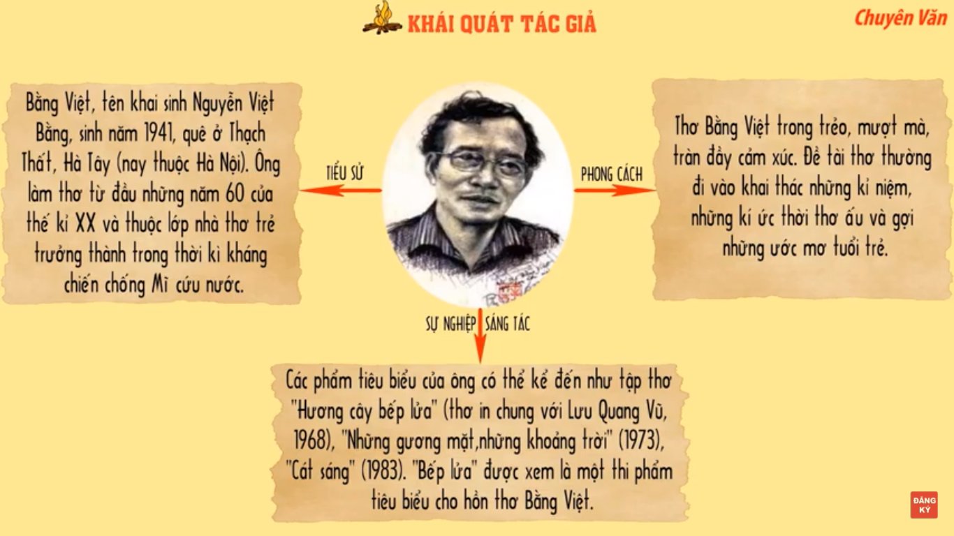
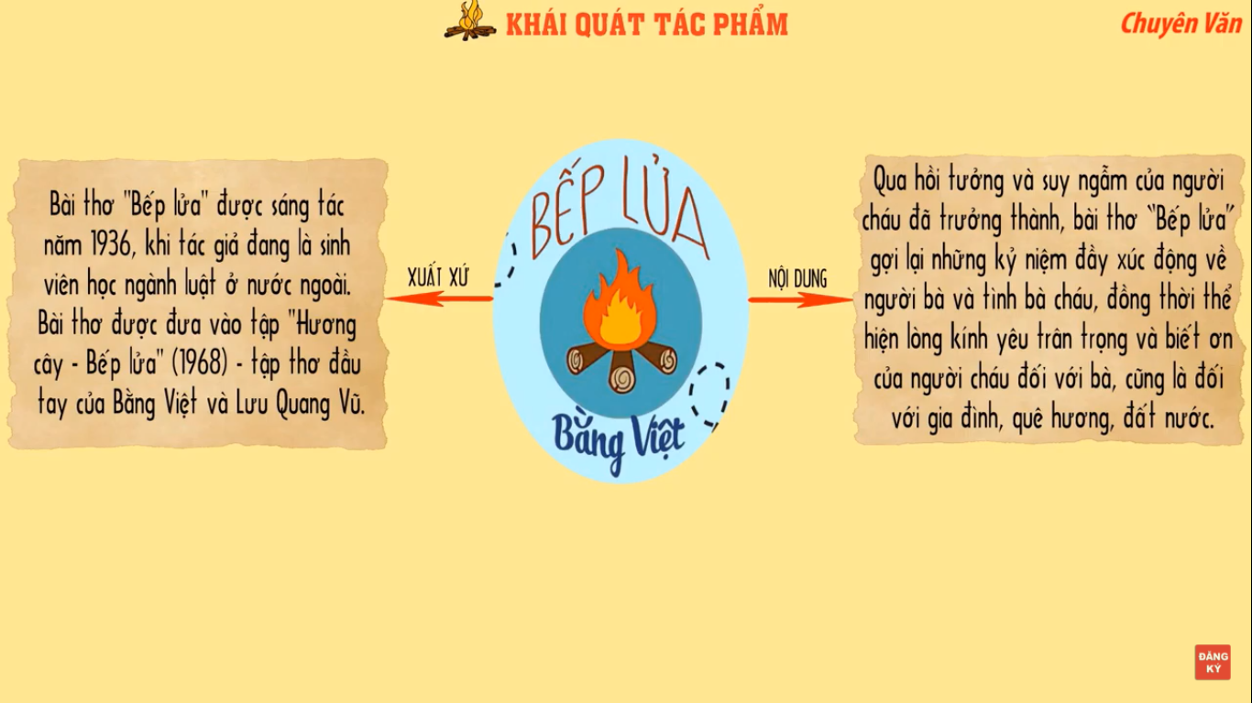

II/ Đọc – hiểu văn bản
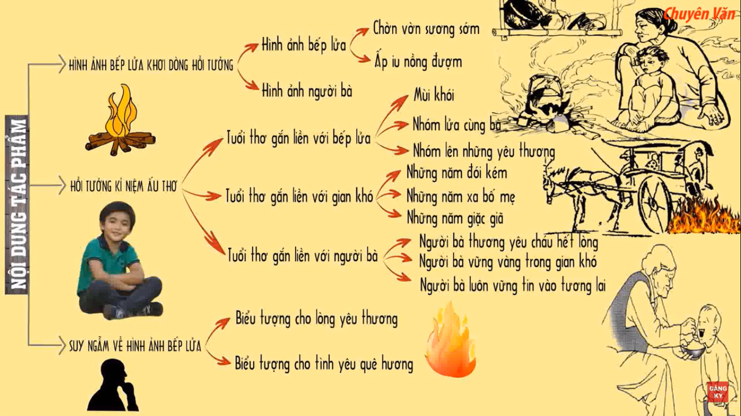
III/ Tổng kết: ghi nhớ SGK
IV/ Luyện tập:

